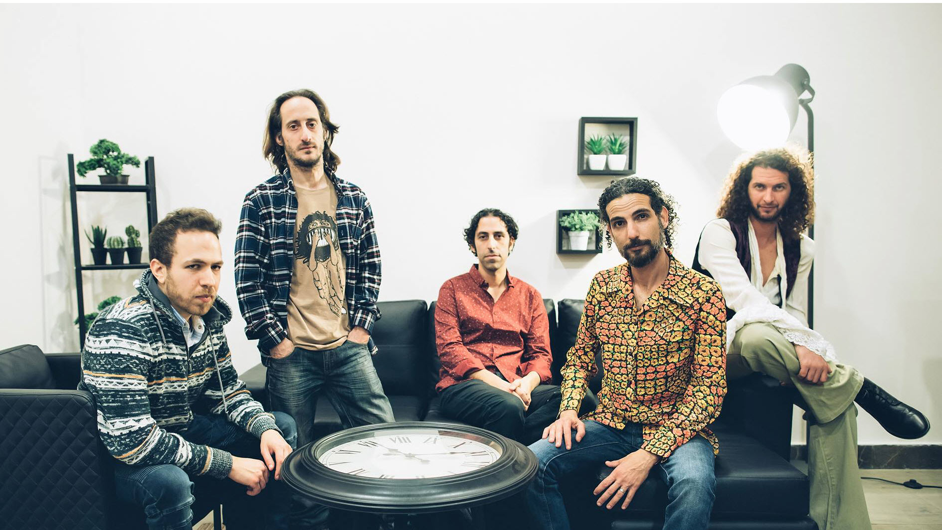
PhenomeNow | איגיון
PLAY IT
English after Hebrew
על השיר:
אנחנו חושבים ששי לנו כח ושאנחנו יכולים להתגבר על כל הקשיים אבל האמת היא שאנחנו פשוט מפחדים להיכשל, ומתישהוא ברגע אחד אנחנו פשוט מפסיקים לנסות. Play It מדבר על הפחד שלנו מכישלון ועל הדרך להתמודד איתו, ולקום כל פעם מחדש על הרגליים אחרי כל נפילה.
על הלהקה:
איגיון היא להקת אינדי ארט-רוק שמתעסקת בשאלות הגדולות של החיים והאהבה -
חוסר הצדק של המערכת הכלכלית, תרבות השפע והחסר, אי השוויון, מניפולציות פוליטיות ועוד.
אחרי כעשור של יצירה בעיקר כצמד, אספו מייסדי הלהקה - ניר אוטמזגין ואיתי אורן חבורה של מוזיקאי על להקלטות והופעות מהבמות הקטנות לבמות הגדולות ברחבי הארץ עם שירי האלבום השני שיוצא בימים אלה ARE YOU?
בקיץ הקרוב הלהקה תצא לסיבוב הופעות באירופה תחת השם הבינלאומי PhenomeNow

איגיון הופיעה ב :
אוניברסיטת תל אביב (אתנחתא), אוניברסיטת בר-אילן, כיכר העצמאות נתניה (אירועי קיץ 2019) מועדון לבונטין 7 ת"א, מייקס פלייס הרצליה, פסטיבל שייח אברק טבעון, אליס פאב חיפה, מועדון החלוץ 33 באר שבע, פאב המפלצת ירושלים, פסטיבל עכו, מרתון עצמאות 88FM, ועוד ועוד.

Facebook: facebook.com/PhenomenowMusic
ליצירת קשר: איתי 052-8378991 itayor@gmail.com

PhenomeNow
PLAY IT
About the song:
We think we can get over all the difficulties in life but the truth is that we are weak, and we are afraid to fail - this is the reason that one day we just stop trying.
Play it is a song about failure, the ways we face it and how we can get up again after every fall.
About the Band:
PhenomeNow is an Indie art rock band from Israel dealing with the big questions of life and love:
Injustice of the economic system, inequality education chances, political manipulation and more.
After 10 years of creating, bonding with a group of superior musicians, recording and touring across Israel from small to big stages, the band is releasing a first EP in English named ARE YOU? And planning to tour Europe in the next spring-summer 2020
Recent live shows: Bar Ilan Ramat Gan University, Tel Aviv University, Nethanya city festival, Sheck Abrek open air festival, Levontin7 music club (Tel Aviv) Monster pub (Jerusalem).
We believe in the power of love and this is the reason we create our music.
Facebook: facebook.com/PhenomenowMusic
Contact: Itay Oren 972-52-8378991 itayor@gmail.com

